# План-конспект открытого урока по теме: «Теорема косинусов»

Учитель : Калинина Евгения Геннадьевна, МОУ «СОШ №33» Г. Саранск

* Цели урока: *Образовательные:*
* Доказать теорему косинусов и показать ее применение при решении задач
* Способствовать усвоению всеми учащимися стандартного минимума по теме;
* Формировать  и совершенствовать  надпредметные умения обобщать путем  сравнения,   постановки и решения проблем, оперированием  уже знакомыми геометрическими понятиями и фактами, рассуждением  по аналогии;
* *Развивающие:*
* развивать тригонометрический аппарат как средство решения геометрических задач;
* развивать психические  свойства: память, вербальную и образную, произвольное внимание, воображение.
* *Воспитывающие*: воспитывать чувство коллективизма*.*

Ход урока

1. **Новый материал**

**Историческая справка:** Впервые теорема косинусов была доказана учёным –математиком аль-Бируни (973-1048 г.г.). С помощью данной теоремы и теоремы синусов , можно будет полностью решить задачу: «Решить треугольник», т.е. как зная одни из основных элементов треугольника (их 6: 3 угла и 3 стороны), найти другие.

**Теорема:** Квадрат любой стороны треугольника равен сумме квадратов двух других сторон без удвоенного произведения этих сторон на косинус угла между ними.

**Дано:**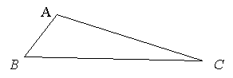

Треугольник АВС.

**Доказать:**

1. http://festival.1september.ru/articles/104760/Image79.gif;

2. http://festival.1september.ru/articles/104760/Image80.gif;

3. http://festival.1september.ru/articles/104760/Image81.gif.

Доказательство.

Одно из самых красивых и простых доказательств теоремы косинусов является доказательство её в координатной плоскости.

Внесём в координатную плоскость произвольный треугольник **ABC** так, чтобы точка **А** совпала с началом координат, а прямая **АВ** лежала на прямой **ОХ**. Введём обозначения **AB**=*c*,**AC**=*b*,**CB**=*a*, a угол **CAB**=**α**(пока будем считать что **α**≠90°).  
Тогда точка **A** имеет координаты (0;0), точка **B**(c;0). Через функцию ***sin*** и ***cos***, а также сторону **АС**=*b* выведем координаты точки **С**. **С**(b×cosα;b×sinα). Координаты точки **С** остаются неизменными при тупом и остром угле **α**.  
Зная координаты **С** и **B**, а также зная, что **CB**=*a*, найдя длину отрезка, мы можем составить равенство:  
a^2 = (b\cos{a} - c)^2 + b^2\sin^2{a}  
a^2 = b^2\cos^2{a} - 2bc\cos{a} + c^2 + b^2\sin^2{a}  
a^2 = b^2(\cos^2{a} + \sin^2{a}) + c^2 - 2bc\cos{a}  
Так как  
\cos^2{a} + \sin^2{a} = 1 (основное тригонометрическое тождество), то  
a^2 = b^2 + c^2 - 2bc\cos{a}  
Теорема доказана.  
Стоит отметить, что для прямого угла ***α***, теорема также работает ***cos90°***=0 и **a²=b²+с²** - известная всем теорема Пифагора.

1. Закрепление материала:

Задачи по готовым чертежам. Чертежи проектируются при помощи кодоскопа. При решении задач учащиеся каждый раз проговаривают формулировку теоремы.

**Задача 1**

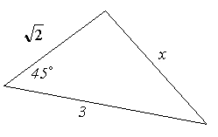

*Ответ:*http://festival.1september.ru/articles/104760/Image88.gif.

**Задача 2**

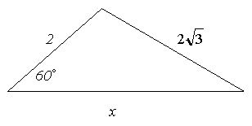

*Ответ:* 4.

**Задача 3**

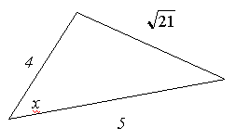

*Ответ:* 60°.

3.Итог урока

Проводится тест

1. Если квадрат стороны треугольника равен сумме квадратов двух других его сторон, то эта сторона лежит против:

*а) тупого угла  
б) прямого угл  
в) острого угла*

1. В http://festival.1september.ru/articles/537316/img2.GIFАВС известны длины сторон АВ и ВС. Чтобы найти сторону АС, необходимо знать величину:

*а) угла А  
б) угла В  
в) угла С*

1. Треугольник со сторонами 5, 6 и 7 см:

*а) остроугольный  
б) прямоугольный  
в) тупоугольный*

1. Если в http://festival.1september.ru/articles/537316/img2.GIFАВС http://festival.1september.ru/articles/537316/img1.GIF А=48°; http://festival.1september.ru/articles/537316/img1.GIF В=72°, то наибольшей стороной треугольника является сторона:

*а) АВ  
б) АС  
в) ВС*

1. Если квадрат стороны треугольника больше суммы квадратов двух других его сторон, то эта сторона лежит против:

*а) острого угла  
б) прямого угла  
в) тупого угла*

Самопроверка. Ответы:

|  |  |  |  |  |
| --- | --- | --- | --- | --- |
| 1 | 2 | 3 | 4 | 5 |
| б | б | а | б | в |
|  |  |  |  |  |
|  |  |  |  |  |

**4.Домашняя  работа: п. 98  №1025(б, в, г).**